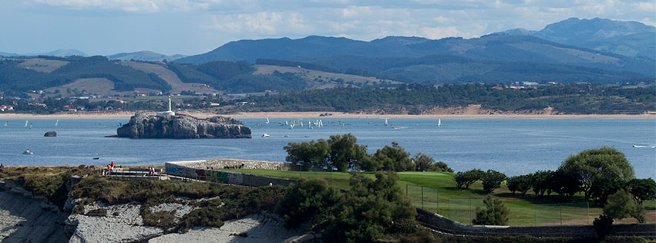 | FECHA  07/10/2020 | 
TROFEO AESGOLF DAMAS Y CABALLEROS

GOLF MATALEÑAS: Avda. del Faro, s/n – 39012 Santander
Tel. 942 203 075- e/mail: imd-golf@santander.es

Participantes: Jugador@s asociad@s AESGOLF y jugadores del club no asociados. Limitado a 48 plazas, repartidas inicialmente en 32 para l@s Asociad@s de AESGOLF y 16 para jugadores del Club. Caso de no cubrirse estas últimas serian cubiertas por Aesgolf o viceversa.

Inscripciones: Los asociados llamando al tfno de la DelegaciÓn o a través del wasap. Los jugadores del club deberán llamar al teléfono del Club directamente. En el caso de los asociados Aesgolf que no tengan garantizada su inscripción como Asociados, podrán realizar la misma a través del campo.
Apertura de inscripciones el 23 de septiembre, cierre el día 04 de octubre a las 12:00 horas
Derecho de inscripción: Según acuerdo con el campo para el 2020.
Fórmula de juego: Stableford 18 hoyos.
Salidas: a partir de las 08:30, en sentido ascendente según hándicap.
Barras Rojas Damas.
Barras Amarillas Caballeros.
Categorías Damas:
1ª Cat.: Competidoras con hándicap exacto hasta 18,4.
2ª Cat.: Competidoras con hándicap exacto de 18,5 – 54,0*.
*El hcp exacto está limitado a 30,0, tal y como recomienda la RFEG

Premios y participación Damas:
Para la celebración de un TROFEO AESGOLF será condición precisa que haya un mínimo de 6 jugadoras AESGOLF participantes y se entregará un trofeo (ganadora hándicap).
Para poder entregar dos trofeos (ganadora y 2ª clasificada hándicap) en una categoría única será condición precisa que haya un mínimo de 12 jugadoras AESGOLF.
Para poder entregar premios en dos categorías (dos ganadoras y 2ª clasificadas) será condición precisa que haya un mínimo de 18 jugadoras AESGOLF en total y que la 1ª categoría tenga un mínimo de 6 jugadoras AESGOLF. A partir de 20 jugadoras se reducirá a 2 categorías al 50% cada una.
Categorías Caballeros:
1ª Cat.: Competidores con hándicap exacto hasta 13,4.
2ª Cat.: Competidores con hándicap exacto de 13,5 a 18,4.

3ª Cat.: Competidores con hándicap exacto de 18,5 – 54,0*
*El hcp exacto está limitado a 30,0, tal y como recomienda la RFEG

En el caso de no llegar al mínimo requerido de 12 jugadores en cualquiera de las 3 categorías, el torneo se reducirá a 2 categorías al 50% cada una, siempre que haya un mínimo de 30 jugadores en total. En el caso de no llegar al mínimo requerido de 12 jugadores por categoría, el torneo se reducirá a una única categoría.
Premio hándicap y 2ª clasificado en cada categoría ofrecidos por AESGOLF.

Comité: El Comité decidirá todo lo que afecte a la organización así como a la interpretación del presente reglamento. El Comité de la Prueba estará facultado para, en casos extremos, variar o cambiar las condiciones de la prueba para que la misma pueda desarrollarse de la mejor manera posible y llegue a su fin dentro de las fechas fijadas.

NOTA: Como medida de prevención no habrá Acto de entrega de premios.

Se ruega a todos los participantes adoptar las medidas generales de prevención, así como aquellas otras que se le comuniquen por la Dirección del campo, estando obligados a portar mascarilla en todas las instalaciones excepto durante el desarrollo del Torneo. Se solicita igualmente evitar aglomeraciones pre y post celebración del Torneo, así como en lo posible llevar rellenado el documento de trazabilidad que se adjunta.

